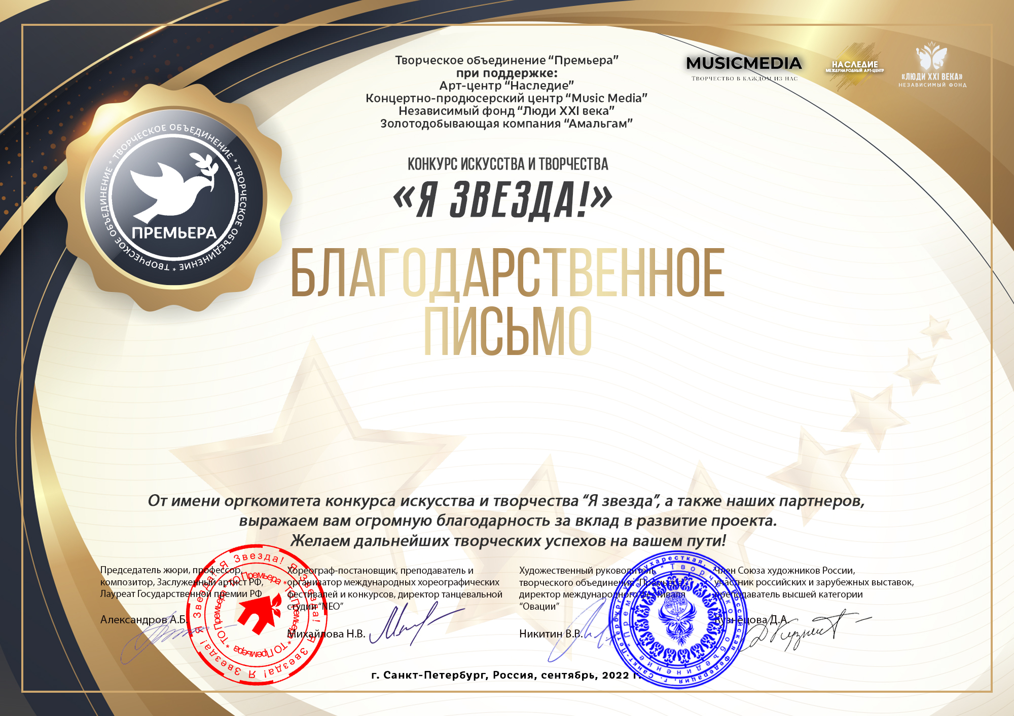
Серия КЛ №3392

Велиханова Тамила Агамирзаевна
(Муниципальное бюджетное дошкольное образовательное учреждение «Детский сад №2 «Золотая рыбка»», Республика Адыгея, Теучежский район, пгт.Тлюстенхабль)

